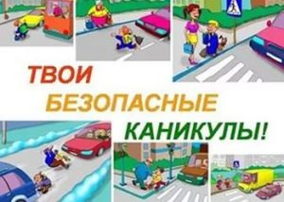
Итак, впереди каникулы – чудное время, которое так ожидаемо любым ребенком. Это славные деньки, когда нет учебы и, соответственно, отсутствует острая необходимость просыпаться по будильнику строго в шесть и делать дела. Но, как не странно, на каникулах тоже следует кое о чем позаботиться. И речь, безусловно, не об учебе….
Напомним детям и взрослым общие правила поведения во время каникул…
Каждый ребенок, независимо от возраста и ширины размаха планов на каникулы, обязан знать несколько простых правил безопасности во время отдыха, иначе каникулы могут обратиться неприятными последствиями. Так что, небольшой список правил, зачитываемый учителями в последний день учебы, – это отнюдь не пустые слова. И каждый ученик должен быть с ним хорошо знаком.
Рассмотрим несколько основных правил поведения, которые гарантируют безопасность на каникулах:
• Необходимо соблюдать правила дорожного движения, быть осторожным и внимательным на проезжей части дороги.
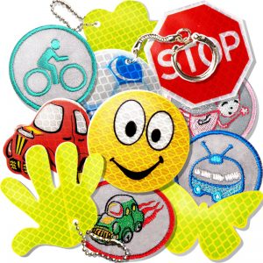
• Не стоит без ведома родителей уходить в лес, на водоемы, а также уезжать в другой населенный пункт.
• Категорически не рекомендуется играть вблизи дороги или проезжей части, а также ходить на пустыри, заброшенные здания, свалки и в темные места.
• Нужно соблюдать все правила пожарной безопасности.
• Вести себя на водоемах нужно максимально осторожно.
• Нельзя гладить и тем более дразнить бездомных животных.
• Не рекомендуется разговаривать с незнакомыми людьми и обращать внимание на знаки внимания или какие-либо просьбы или поручения посторонних.

